

MANUEL UTILISATEUR



ROMAIN SAUSER | 05.2018 | V1.0

TPI 2018

Experts : Nicolas Terrond & Stéphane Monet

Enseignante : Anne Terrier

Table des matières

Gestion des versions 3

Introduction 4

Navigation 4

Visiteur 4

Utilisateurs 4

Administrateur 4

Fonctionnalités 5

Chercher une tablature 5

Inscription 5

Connexion 7

Évaluer une tablature 7

Gestion des tablatures 8

Ajouter une tablature 9

Modifier une tablature 10

Supprimer une tablature 11

Administration 11

Publication 12

Bannissement 12

Table des figures 13

# Gestion des versions

|  |  |  |
| --- | --- | --- |
| Version | Description | Date |
| 1.0 | Création du document et de son squelette | 27.04.2018 |
| 1.0 | Ajout de la fonctionnalité « Chercher une tablature » | 04.05.2018 |
| 1.1 | Ajout de toutes les fonctionnalités | 24.05.2018 |
|  |  |  |

# Introduction

Vos tablatures préférées, tout simplement. SimpleTab ouvre une porte sur l’univers de la musique et vous offre la possibilité d’apprendre en toute simplicité.

# Navigation

La barre de navigation vous permet de naviguer simplement sur le site. La barre change en fonction de votre rôle : si vous n’êtes pas connecté vous êtes un visiteur, si vous êtes connectés vous êtes un utilisateur. Une barre spéciale est disponible pour l’administrateur.

## Visiteur

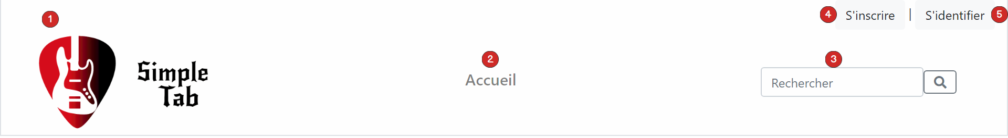

Figure 1 - Barre de navigation visiteur

Un visiteur a accès à l’onglet « Accueil » atteignable par le logo (1) ou le lien (2) et à la recherche (3) [voir Figure 4 - Chercher une tablature]. Le visiteur a également la possibilité de s’inscrire (4) [voir Figure 5 - Inscription] ou de s’identifier (5) [voir Figure 6 - Connexion]

## Utilisateurs

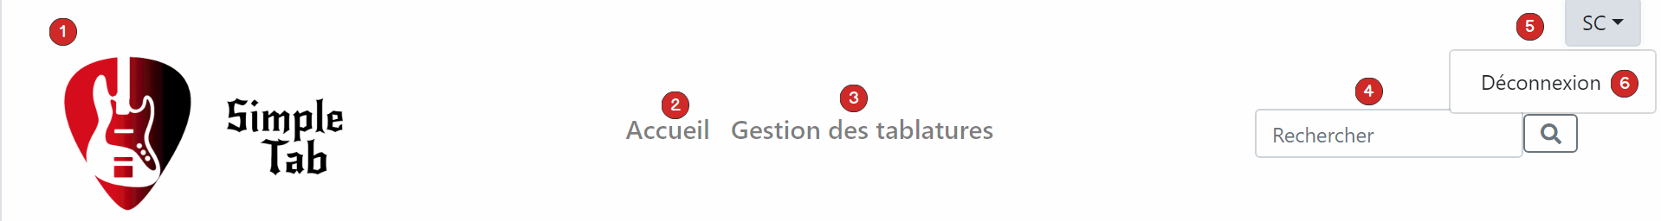

Figure 2 - Barre de navigation utilisateur

Un utilisateur a accès aux onglets « Accueil » atteignable par le logo (1) ou le lien (2) et « Gestion des tablatures » (3) [voir Figure 8 - Gestion des tablatures]. L’utilisateur a également la possibilité de rechercher une tablature(4) [voir Figure 4 - Chercher une tablature]. L’utilisateur a accès à son menu dans lequel il peut consulter son pseudonyme (5) et se déconnecter (6).

## Administrateur

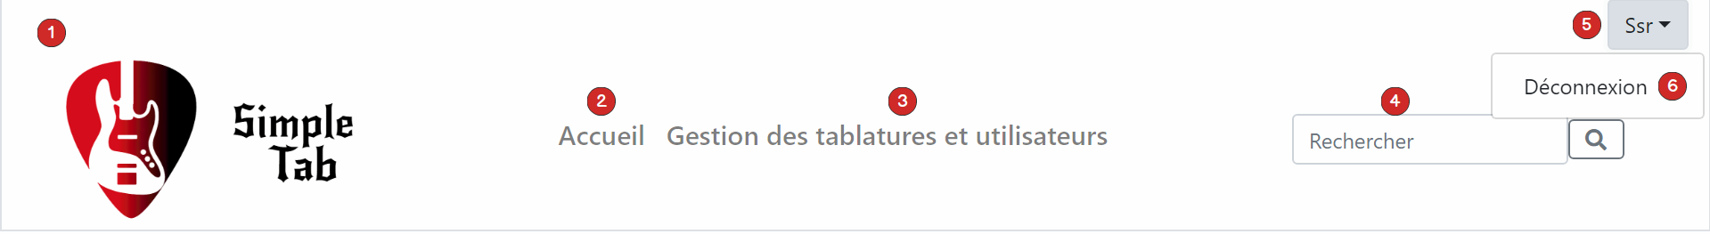

Figure 3 - Barre de navigation administrateur

Un administrateur a accès aux onglets « Accueil » atteignable par le logo (1) ou le lien (2) et « Gestion des tablatures et utilisateurs » (3) [voir Figure 11 - Gestion tablatures et utilisateurs]. L’administrateur a également la possibilité de rechercher une tablature(4) [voir Figure 4 - Chercher une tablature]. L’administrateur a accès à son menu dans lequel il peut consulter son pseudonyme (5) et se déconnecter (6).

# Fonctionnalités

## Chercher une tablature

À tout moment, il est possible d’effectuer une recherche de tablature. Pour cela, suivez les instructions suivantes :

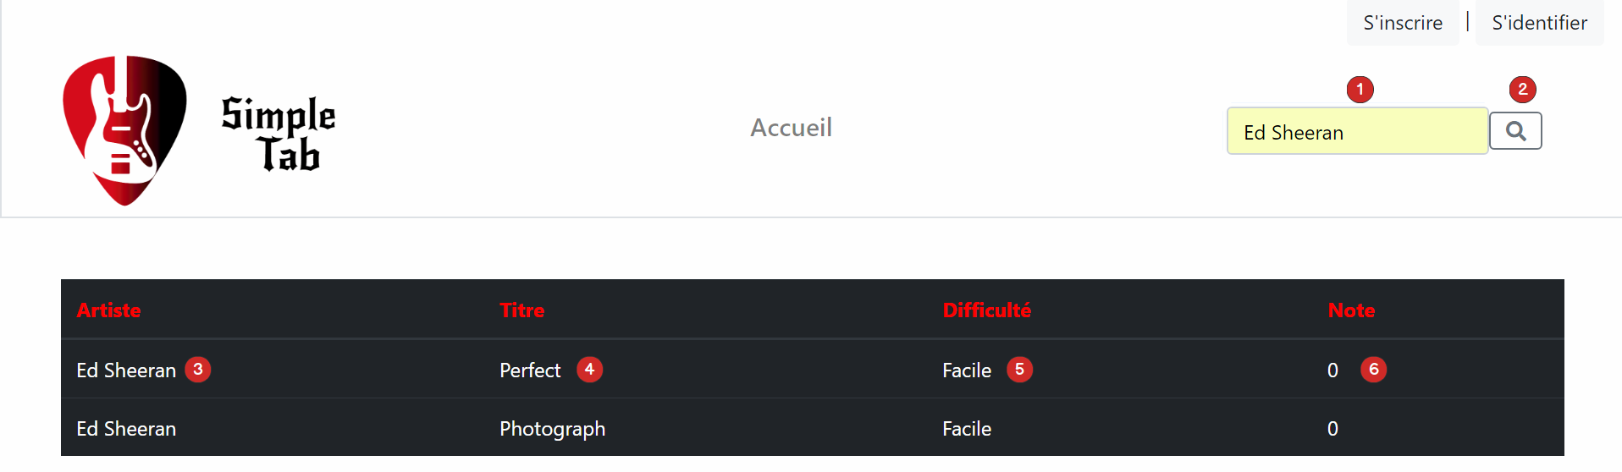

Figure 4 - Chercher une tablature

1. Entrez vos critères de recherche (titre de la tablature ou nom de l’artiste)
2. Cliquez sur le bouton de recherche, ceci affiche les tablatures concernées par votre recherche
3. Cliquer sur le nom de l’artiste n’affichera que les tablatures de cet artiste
4. Cliquer sur le titre vous redirigera sur le détail de cette tablature
5. La difficulté de la tablature (facile, moyen ou difficile)
6. La note moyenne de la tablature comprise entre 1 et 5, 0 signifie que la tablature n’a pas été notée

## Inscription

Si vous n’êtes pas connecté, vous avez la possibilité de vous inscrire. Pour cela, cliquer sur le bouton « S’inscrire » [voir Figure 1 - Barre de navigation visiteur] situé en haut à droite de l’écran ce qui ouvrira la fenêtre ci-dessous puis suivez ces instructions :

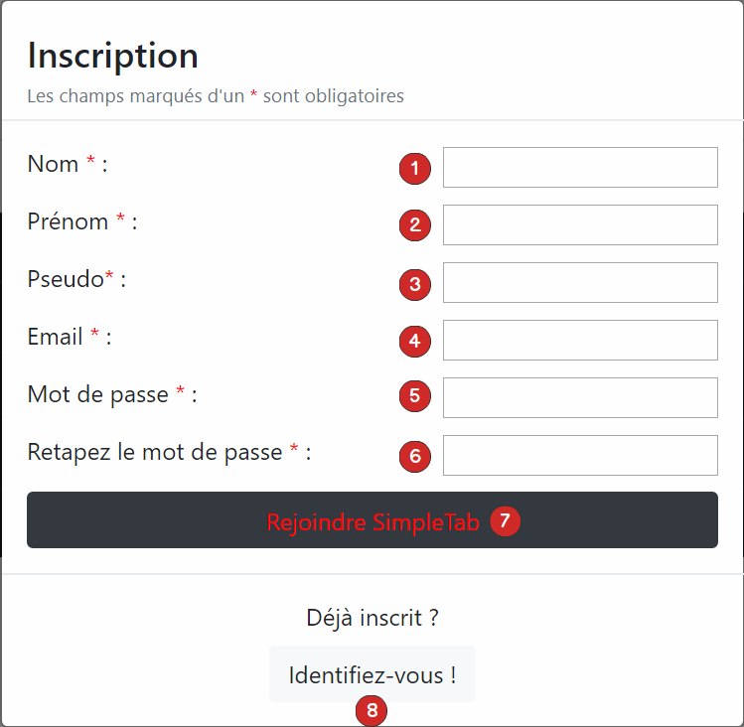

Figure 5 - Inscription

1. Entrez votre nom de famille
2. Entrez votre prénom
3. Entrez un pseudonyme
4. Entrez un mail valide
5. Entrez un mot de passe
6. Entrez le mot de passe à nouveau
7. Cliquez sur le bouton « Rejoindre SimpleTab » pour vous inscrire
8. Si vous êtes déjà inscrit, cliquez sur le bouton « Identifiez-vous ! » pour vous connecter

## Connexion

Si vous n’êtes pas connecté, vous avez la possibilité de vous connecter. Pour cela, cliquer sur le bouton « S’identifier » [voir Figure 1 - Barre de navigation visiteur] situé en haut à droite de l’écran ce qui ouvrira la fenêtre ci-dessous puis suivez ces instructions :

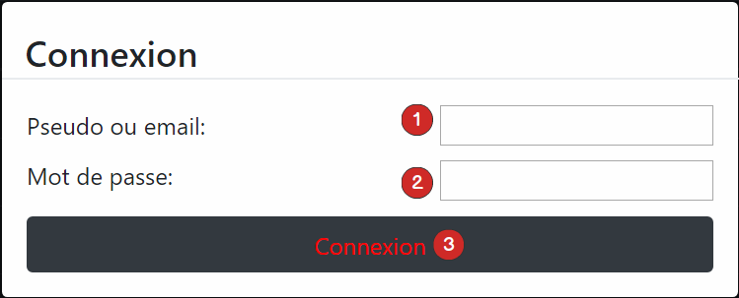

Figure 6 - Connexion

1. Entrez votre nom pseudonyme OU votre email
2. Entrez votre mot de passe
3. Cliquez sur le bouton « Connexion » pour vous identifier. Votre barre de navigation devrait être celle de l’utilisateur (voir Figure 2 - Barre de navigation utilisateur)

## Évaluer une tablature

En tant qu’utilisateur connecté, vous pouvez évaluer une tablature. Vous trouverez un espace dédié à l’évaluation en bas de chaque tablature détaillée. Pour évaluer une tablature, veuillez suivre les instructions suivantes :

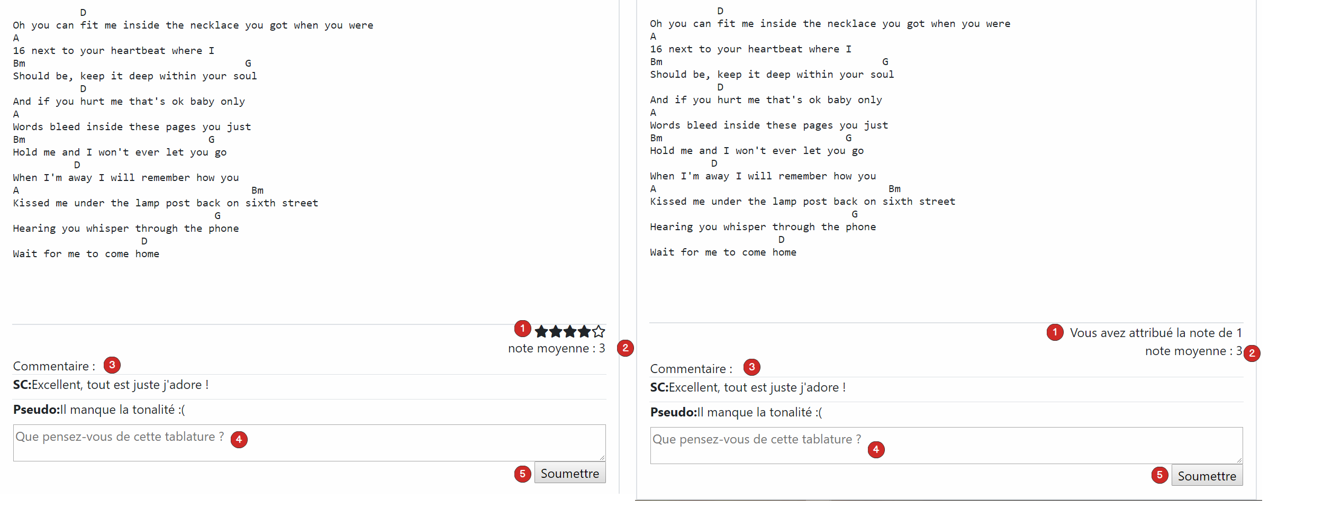

Figure 7 - Évaluer une tablature

1. Noter la tablature (figure de gauche). Si vous avez déjà noté la tablature, vous verrez la note que vous avez attribuée (figure de droite)
2. La note moyenne de la tablature
3. Les commentaires laissés par les utilisateurs
4. Entrez ici votre commentaire
5. Cliquez sur « Soumettre » pour commenter la tablature

## Gestion des tablatures

En tant qu’utilisateur connecté, vous pouvez gérer vos tablatures via la page de gestion des tablatures que vous trouverez ci-dessous :

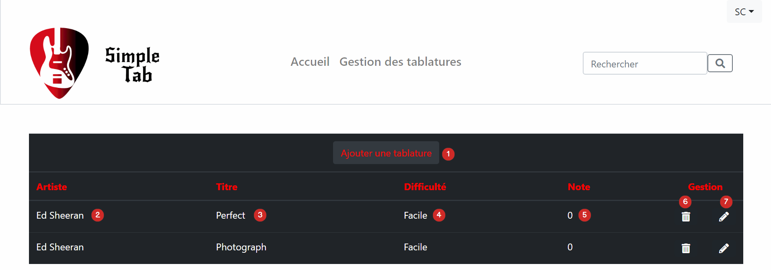

Figure 8 - Gestion des tablatures

1. Le bouton « Ajouter une tablature » permet d’ajouter une tablature (voir Ajouter une tablature)
2. Le nom de l’artiste
3. Le titre de la tablature
4. La difficulté de la tablature (facile, moyen ou difficile)
5. La note moyenne de la tablature comprise entre 1 et 5, 0 signifie que la tablature n’a pas été notée
6. Le bouton «  » permet de supprimer la tablature



1. Le bouton «  » permet de modifier la tablature [voir Figure 10 - Modifier une tablature]



### Ajouter une tablature

En tant qu’utilisateur connecté, vous pouvez ajouter une tablature. Vous pouvez accéder au formulaire d’ajout d’une tablature depuis la page de gestion des tablatures [voir Figure 8 - Gestion des tablatures]. Pour ajouter une tablature, veuillez suivre les instructions suivantes :

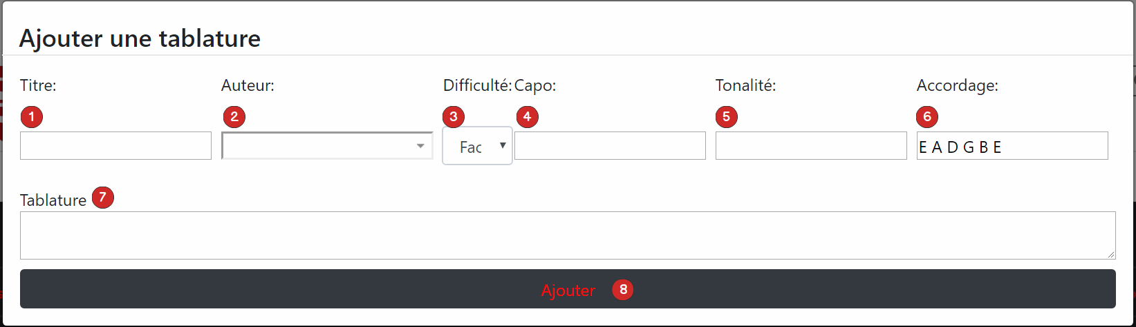

Figure 9 - Ajouter une tablature

1. Ajoutez le titre de la tablature, veuillez ne pas laisser le champ vide
2. Ajoutez le nom de l’artiste. Vous pouvez sélectionner l’artiste dans la liste déroulante ou entrer le nom de l’artiste directement, veuillez ne pas laisser le champ vide
3. Ajoutez la difficulté de la tablature entre facile, moyen et difficile
4. Ajoutez la position du capodastre, laissez le champ vide s’il n’y a pas besoin de capodastre pour la tablature
5. Ajoutez la tonalité de la tablature, laissez vide si la tablature est atonale ou si vous ne connaissez pas la tablature
6. Ajoutez l’accordage de la tablature, l’accordage le plus commun ( E A D G B E) est pré-rempli, veuillez ne pas laisser le champ vide
7. Ajoutez la tablature à proprement parler. Calez les accords au-dessus du texte aux syllabes où il y a un changement d’accord. Il n’y a pas de format obligatoire, le but est d’être le plus clair possible. Veuillez ne pas laisser ce champ vide
8. Le bouton « Ajouter » permet d’ajouter la tablature cependant, elle ne sera visible que lorsque l’utilisateur l’aura approuvée [voir Figure 12 - Publication des tablatures]

### Modifier une tablature

En tant qu’utilisateur connecté, vous pouvez modifier une tablature. Vous pouvez accéder au formulaire de modification d’une tablature depuis la page de gestion des tablatures [voir Figure 8 - Gestion des tablatures]. Le formulaire affiche les informations de la tablature enregistrée. Pour modifier une tablature, veuillez suivre les instructions suivantes :

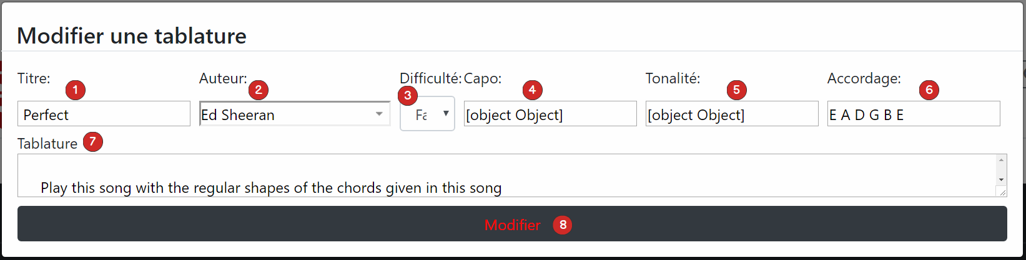

Figure 10 - Modifier une tablature

1. Modifiez le titre de la tablature, veuillez ne pas laisser le champ vide
2. Modifiez le nom de l’artiste. Vous pouvez sélectionner l’artiste dans la liste déroulante ou entrer le nom de l’artiste directement, veuillez ne pas laisser le champ vide
3. Modifiez la difficulté de la tablature entre facile, moyen et difficile
4. Modifiez la position du capodastre, laissez le champ vide s’il n’y a pas besoin de capodastre pour la tablature
5. Modifiez la tonalité de la tablature, laissez vide si la tablature est atonale ou si vous ne connaissez pas la tablature
6. Modifiez l’accordage de la tablature, l’accordage le plus commun ( E A D G B E) est pré-rempli, veuillez ne pas laisser le champ vide
7. Modifiez la tablature à proprement parler. Calez les accords au-dessus du texte aux syllabes où il y a un changement d’accord. Il n’y a pas de format obligatoire, le but est d’être le plus clair possible. Veuillez ne pas laisser ce champ vide
8. Le bouton « Modifier » permet de modifier la tablature cependant, elle ne sera visible que lorsque l’utilisateur l’aura approuvée [voir Figure 12 - Publication des tablatures]

### Supprimer une tablature

En tant qu’utilisateur connecté, vous pouvez supprimer une tablature. Vous pouvez supprimer une tablature en cliquant sur le bouton « C:\Users\Rom1steph\AppData\Local\Microsoft\Windows\INetCache\Content.Word\trash.png » sur la page de gestion des tablatures (voir Figure 8 - Gestion des tablatures). Il n’y a pas besoin de validation de la tablature par l’administrateur pour supprimer une tablature.

## Administration

L’administrateur a le rôle de modérateur. Il a le pouvoir de gérer les utilisateurs et leurs actions. Pour gérer les utilisateurs et les tablatures, il dispose de la page « Gestion des tablatures et utilisateurs » que vous trouverez ci-dessous. Les différentes parties sont décrites dans les chapitres Publication et Bannissement.

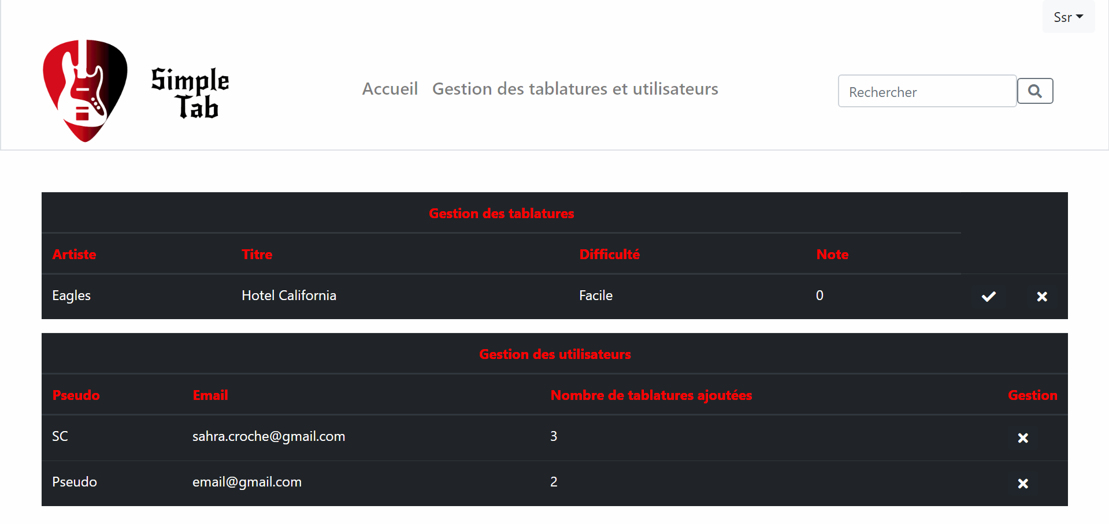

Figure 11 - Gestion tablatures et utilisateurs

### Publication

Lorsqu’une tablature est ajoutée ou modifiée, l’administrateur doit les valider. Pour cela, il dispose d’une page de gestion (voir Figure 11 - Gestion tablatures et utilisateursFigure 8 - Gestion des tablatures) où il peut consulter les tablatures en demande d’ajout ou de modification.

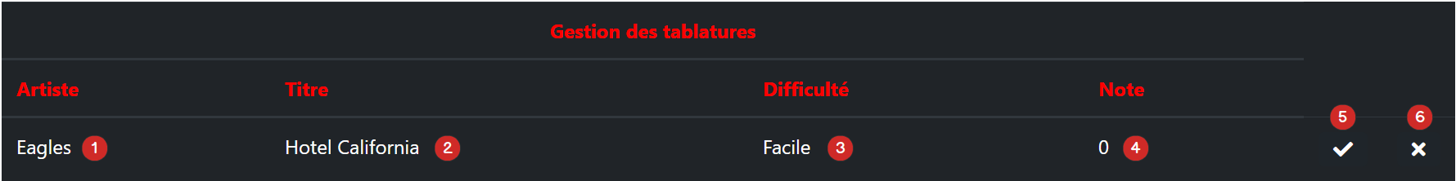

Figure 12 - Publication des tablatures

1. Le nom de l’artiste
2. Cliquer sur le titre vous redirigera sur le détail de cette tablature
3. Difficulté de la tablature
4. Note de la tablature
5. Bouton pour valider la tablature ce qui la rend visible sur le site
6. Bouton pour refuser la tablature, elle ne sera jamais visible

### Bannissement

Si l’administrateur repère un utilisateur qui ne respecte pas les règles du site, il peut le bannir. L’administrateur dispose d’une liste des utilisateurs sur sa page de gestion et il a la possibilité de les supprimer (voir Figure 11 - Gestion tablatures et utilisateurs). En cliquant sur le bouton trash, un message de confirmation apparaît. Si l’administrateur confirme, l’utilisateur et les tablatures qui lui sont associées sont également supprimées.

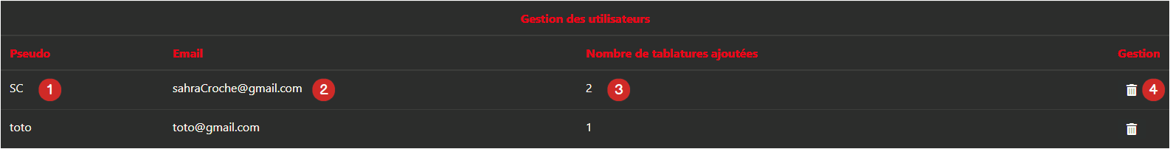

Figure 13 - Bannissement utilisateurs

1. Le pseudo de l’utilisateur
2. L’adresse email de l’utilisateur
3. Le nombre de tablatures postées par l’utilisateur
4. Bouton de suppression de l’utilisateur

# Table des figures

Figure 1 - Barre de navigation visiteur 4

Figure 2 - Barre de navigation utilisateur 4

Figure 3 - Barre de navigation administrateur 4

Figure 4 - Chercher une tablature 5

Figure 5 - Inscription 6

Figure 6 - Connexion 7

Figure 7 - Évaluer une tablature 8

Figure 8 - Gestion des tablatures 8

Figure 9 - Ajouter une tablature 9

Figure 10 - Modifier une tablature 10

Figure 11 - Gestion tablatures et utilisateurs 11

Figure 12 - Publication des tablatures 12

Figure 13 - Bannissement utilisateurs 12